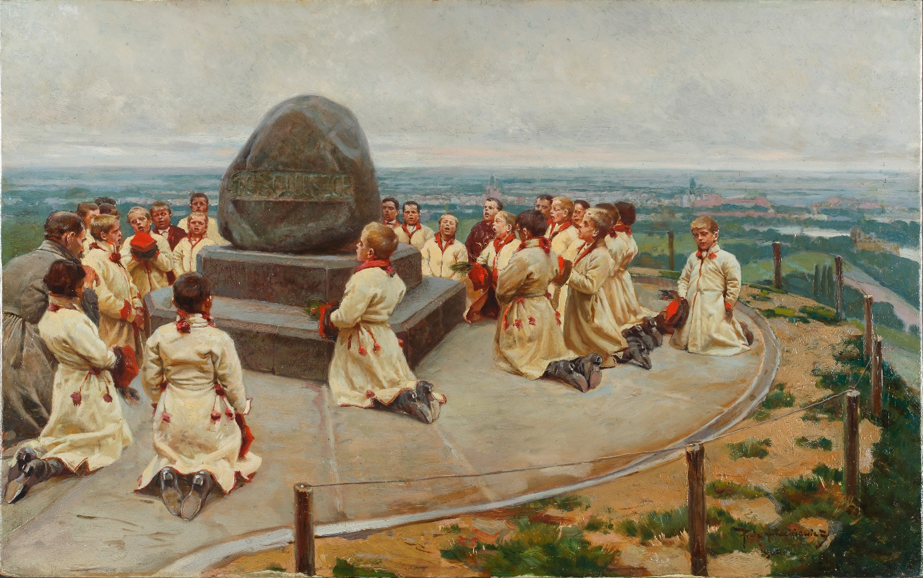

Tytuł: Szkółka Ludowa na kopcu Kościuszki
Autor: Piotr Stachowicz
Czas powstania: 1902 rok
Miejsce powstania: Kraków
Technika: olej na desce
W zbiorach: Muzeum Krakowa

To jest obraz olejny.
Obraz olejny to obraz namalowany farbą z barwnika i oleju.
Autorem tego obrazu jest Piotr Stachiewicz.
Obraz przedstawia chłopców ze szkółki ludowej.
Szkółka ludowa to szkoła, w której kiedyś uczyły się dzieci mieszkające na wsi.
Chłopcy namalowani na obrazie klęczą i śpiewają pieśń na cześć Polski.
Chłopcy są ubrani w sukmany.
Sukmany to takie płaszcze, które kiedyś noszono na wsi.
Wszystkie sukmany wyglądają tak samo.
Od zewnątrz są kremowe a od środka czerwone.
W pasie mają ozdobne czerwone sznureczki.
Chłopcy klęczą na szczycie Kopca Kościuszki.

Kopiec Kościuszki został usypany dawno temu na pamiątkę Tadeusza Kościuszki.
Tadeusz Kościuszko to polski bohater. Walczył o wolność Polski.

Autorzy tekstów: Ewelina Radecka, Joanna Zdebska- Schmidt, Anna Jeżowska-Siwek.
Korekta tekstów: Katarzyna Bury, Elżbieta Lang i Witold Turdza.
Teksty napisano w Muzeum Krakowa w 2021 roku.

Ten tekst dofinansowano ze środków Ministra Kultury, Dziedzictwa Narodowego i Sportu pochodzących z Funduszu Promocji Kultury.
Minister przekazał Muzeum Krakowa pieniądze, żeby zapłacić autorom tekstu.

